- Modélisation de la base de données

Filière : Ingénierie Informatique et Réseaux (IIR)

RAPPORT DE PROJET DE FIN D'ANNÉE
Conception et développement d'un portail de gestion des Disputes et Chargebacks bancaires
Chapitres 1 & 2 — Contexte général du projet | Analyse et conception

Réalisé par : Ethar Youssra
Encadré par : M. Abdelilah Lamhazet
Année universitaire : 2025 / 2026

Table des matières
Table des matières 2
CHAPITRE 1 — CONTEXTE GÉNÉRAL DU PROJET 3
1.1 Introduction 3
1.2 Contexte métier : disputes et chargebacks 3
1.3 Problématique 3
1.4 Objectifs du projet 3
1.5 Choix de cadrage et périmètre du projet 4
1.6 Méthodologie de travail 4
1.7 Planification prévisionnelle 4
1.8 Conclusion du chapitre 4
CHAPITRE 2 — ANALYSE ET CONCEPTION 6
2.1 Introduction 6
2.2 Identification des acteurs 6
2.3 Besoins fonctionnels 6
2.4 Besoins non fonctionnels 7
2.5 Workflow métier du traitement d'un litige 8
2.6 User stories 9
2.7 Diagramme de cas d'utilisation 10
2.7.1 Description détaillée du cas d'utilisation « Approuver un litige » 10
2.8 Conception : diagramme de classes 12
2.8.1 Description des classes 12
2.8.2 Justification des relations principales 13
2.9 Conception : diagramme de séquence 14
2.10 Conclusion du chapitre 14

CHAPITRE 1 — CONTEXTE GÉNÉRAL DU PROJET

1.1 Introduction
Ce premier chapitre pose le cadre général du projet de fin d'année. Il présente le domaine métier dans lequel s'inscrit l'application à concevoir, à savoir la gestion des litiges bancaires (disputes) et des mécanismes de chargeback, avant d'exposer la problématique traitée, les objectifs visés, le périmètre retenu ainsi que la méthodologie de travail adoptée tout au long du projet.

1.2 Contexte métier : disputes et chargebacks
Dans le secteur bancaire, un client peut être amené à contester une transaction effectuée sur son compte : débit non reconnu, double prélèvement, bien non livré, service non rendu, montant erroné, ou encore transaction frauduleuse. Cette contestation constitue ce que l'on appelle un litige (ou dispute).
Lorsque ce litige est jugé fondé après analyse, la banque déclenche un mécanisme appelé chargeback : elle reprend les fonds auprès du commerçant, via les réseaux Visa ou Mastercard, afin de pouvoir rembourser le client. Il est important de souligner que le flux financier suit toujours le même sens : du commerçant vers la banque, puis de la banque vers le client. Le commerçant ne rembourse jamais directement le client.
Le traitement d'un litige suit un processus structuré, encadré par des règles strictes, où chaque étape doit être tracée afin de garantir la transparence et la conformité vis-à-vis des standards bancaires et des réseaux de paiement internationaux.

1.3 Problématique
La gestion manuelle ou faiblement outillée des litiges bancaires pose plusieurs difficultés : absence de suivi centralisé pour le client, délais de traitement peu maîtrisés côté opérateur, risque d'erreurs humaines dans le changement de statut d'un dossier, et manque de traçabilité des décisions prises. Ces limites nuisent à la fois à l'expérience du client, qui ne dispose d'aucune visibilité sur l'avancement de sa réclamation, et à l'efficacité opérationnelle de la banque.
La problématique du projet peut donc être formulée ainsi : comment concevoir un portail permettant à un client de déclarer et de suivre ses litiges de manière autonome, tout en offrant à l'opérateur bancaire un outil structuré, traçable et conforme au workflow réel de traitement d'un chargeback ?

1.4 Objectifs du projet
- Permettre à un client de consulter ses transactions et de déclarer un litige sur une transaction contestée.
- Offrir un espace de suivi permettant au client de connaître à tout instant le statut de sa réclamation.
- Fournir à l'opérateur bancaire un espace de traitement complet : prise en charge, analyse, décision, chargeback, remboursement, clôture.
- Garantir la traçabilité intégrale de chaque changement de statut d'un litige (exigence d'audit et de conformité).
- Proposer un tableau de bord analytique permettant à l'opérateur de suivre les indicateurs clés d'activité.

1.5 Choix de cadrage et périmètre du projet
Afin de rester réalisable dans le temps imparti à un projet de fin d'année, certains choix de simplification ont été assumés dès la phase de cadrage :
- Le réseau Visa/Mastercard, qui interviendrait normalement comme acteur tiers entre la banque et le commerçant, est simulé et intégré au rôle de l'Opérateur Bancaire. Il n'existe donc pas de troisième acteur humain distinct dans le système.
- Le commerçant n'est pas un acteur connecté au portail : ses réponses dans le processus de chargeback sont simulées par le système.
- Un utilisateur du portail possède un seul rôle, Client ou Opérateur Bancaire, jamais les deux simultanément.

Le périmètre fonctionnel couvre neuf motifs de contestation officiels retenus dans le cahier des charges : transaction non autorisée, double débit, bien non reçu, service non fourni, montant incorrect, paiement récurrent annulé mais débité, fraude, distributeur n'ayant pas délivré les espèces, et un motif générique « autre ».

1.6 Méthodologie de travail
Le projet est mené selon une approche progressive et itérative, structurée en semaines de travail encadrées par des points de suivi réguliers avec l'encadrant. Chaque semaine correspond à un livrable identifiable, ce qui permet de valider les choix de conception avant de passer à l'implémentation.
La première semaine, objet du chapitre 2 de ce rapport, a été consacrée intégralement à l'analyse fonctionnelle et à la conception : compréhension du métier, modélisation du workflow, identification des acteurs, rédaction des besoins fonctionnels et non fonctionnels, user stories, cas d'utilisation, diagramme de classes et diagramme de séquence. Cette base d'analyse conditionne directement la qualité des développements réalisés par la suite.

1.7 Planification prévisionnelle
Le tableau ci-dessous synthétise la planification prévisionnelle du projet. Il sera affiné au fil de l'avancement réel et des retours de l'encadrant.
Période | Objectif principal | Livrables attendus
Semaine 1 | Analyse fonctionnelle et conception | Cahier des charges, diagrammes UML (cas d'utilisation, classes, séquence)
Semaine 2 | Conception base de données et mise en place de l'architecture | MCD/MLD, authentification, simulateur d'API Transactions
Semaines 3-4 | Développement de l'espace Client | Consultation transactions, déclaration et suivi des litiges
Semaines 5-6 | Développement de l'espace Opérateur | Traitement des dossiers, chargeback, remboursement, tableau de bord
Semaine 7 | Tests, corrections et documentation | Recette fonctionnelle, rapport final

1.8 Conclusion du chapitre
Ce chapitre a permis de poser le contexte métier du projet, de formuler la problématique et les objectifs, et de préciser le périmètre fonctionnel retenu ainsi que la démarche de travail suivie. Le chapitre suivant détaille l'analyse fonctionnelle complète et les choix de conception réalisés durant la première semaine du projet.

CHAPITRE 2 — ANALYSE ET CONCEPTION

2.1 Introduction
Ce chapitre présente l'analyse fonctionnelle complète du portail de gestion des disputes et chargebacks, ainsi que les choix de conception qui en découlent. Il couvre l'identification des acteurs, la formalisation des besoins fonctionnels et non fonctionnels, la modélisation du workflow métier, la rédaction des user stories, le diagramme de cas d'utilisation, la description détaillée d'un cas d'utilisation représentatif, le diagramme de classes et le diagramme de séquence associé.

2.2 Identification des acteurs
Le système repose sur deux acteurs humains. Aucun troisième acteur n'est modélisé, le réseau Visa/Mastercard étant simulé et absorbé dans le rôle de l'Opérateur Bancaire .
Acteur | Actions possibles
Client | Consulter ses transactions ; consulter le détail d'une transaction ; déclarer un litige ; suivre l'historique de ses litiges ; répondre à une demande d'informations complémentaires.
Opérateur Bancaire | Consulter la liste des litiges ; prendre en charge un dossier ; analyser les justificatifs ; demander des informations complémentaires ; approuver ou rejeter un litige ; initier un chargeback ; effectuer un remboursement ; clôturer un dossier ; ajouter un commentaire interne ; consulter le tableau de bord analytique.

Un point de conception important découle directement de cette analyse : chaque utilisateur possède un rôle unique (Client ou Opérateur), ce qui se traduira par un attribut « role » dans l'entité Utilisateur du diagramme de classes. Une dépendance croisée est également à noter : l'action « Répondre à une demande d'informations » (Client) ne peut exister que si l'Opérateur a préalablement déclenché l'action « Demander des informations complémentaires » — cette dépendance sera matérialisée dans le diagramme de séquence.

2.3 Besoins fonctionnels
Chaque besoin fonctionnel respecte le format « Le système doit permettre à [Acteur] de [Action] [condition/résultat] » et la règle d'atomicité : une exigence correspond à une seule action testable.
Réf. | Besoin fonctionnel | Acteur
BF01 | S'authentifier via identifiant et mot de passe | Client / Opérateur
BF02 | Consulter la liste de ses transactions | Client
BF03 | Consulter le détail d'une transaction | Client
BF04 | Déclarer un litige sur une transaction, motif prédéfini | Client
BF05 | Consulter le statut et l'historique de ses litiges | Client
BF06 | Répondre à une demande d'informations complémentaires | Client
BF07 | Prendre en charge un dossier de litige | Opérateur
BF08 | Analyser les informations et justificatifs | Opérateur
BF09 | Demander des informations complémentaires (dossier incomplet) | Opérateur
BF10a | Approuver un litige après analyse | Opérateur
BF10b | Rejeter un litige après analyse | Opérateur
BF11 | Initier une procédure de chargeback (litige approuvé) | Opérateur
BF12 | Effectuer un remboursement lorsque les conditions sont remplies | Opérateur
BF13 | Clôturer un dossier de litige | Opérateur
BF14 | Ajouter des commentaires internes sur un dossier | Opérateur
BF15 | Consulter un tableau de bord analytique (statistiques, indicateurs) | Opérateur
BF16 | Enregistrer automatiquement l'historique des changements de statut | Système

2.4 Besoins non fonctionnels
Réf. | Catégorie | Besoin non fonctionnel
BNF01 | Sécurité | Un client ne peut consulter que ses propres transactions et litiges.
BNF02 | Ergonomie | Interface responsive, utilisable sur ordinateur, tablette et mobile.
BNF03 | Performance | Affichage des pages et résultats en moins de 3 secondes en conditions normales.
BNF04 | Fiabilité | Intégrité et disponibilité des données ; aucune perte en cas d'erreur ou d'interruption.
BNF05 | Sécurité | Actions sensibles (approbation, rejet, chargeback, remboursement, clôture) réservées au rôle Opérateur.
BNF06 | Compatibilité | Compatibilité avec les navigateurs Chrome, Firefox et Edge.

2.5 Workflow métier du traitement d'un litige
Le traitement d'un litige suit une succession d'états (statuts), certains obligatoires et un optionnel, jusqu'à l'obtention d'un état terminal. Le tableau ci-dessous détaille cet enchaînement.
Étape | Statut | Qui agit ? | Optionnel ?
1 | SOUMIS | Client | Non
2 | EN_COURS_D_ANALYSE | Opérateur | Non
3 | EN_ATTENTE_D_INFORMATIONS | Opérateur → Client | Oui
4 | APPROUVÉ ou REJETÉ | Opérateur (décision) | Non
5a | CLÔTURÉ (si rejeté) | Automatique | Non
5b | CHARGEBACK_INITIÉ (si approuvé) | Opérateur | Non
6 | RÉPONSE_MARCHAND_REÇUE | Simulé | Non
7 | REMBOURSEMENT_EFFECTUÉ | Opérateur | Conditionnel
8 | CLÔTURÉ | Fin | État terminal

Ce workflow présente une asymétrie notable entre les deux issues possibles de la décision de l'opérateur : un litige rejeté ne nécessite plus qu'une seule étape (la clôture), tandis qu'un litige approuvé enchaîne quatre étapes supplémentaires (chargeback, réponse du marchand, remboursement, puis clôture). Cette asymétrie est directement visible dans le diagramme d'état ci-dessous.
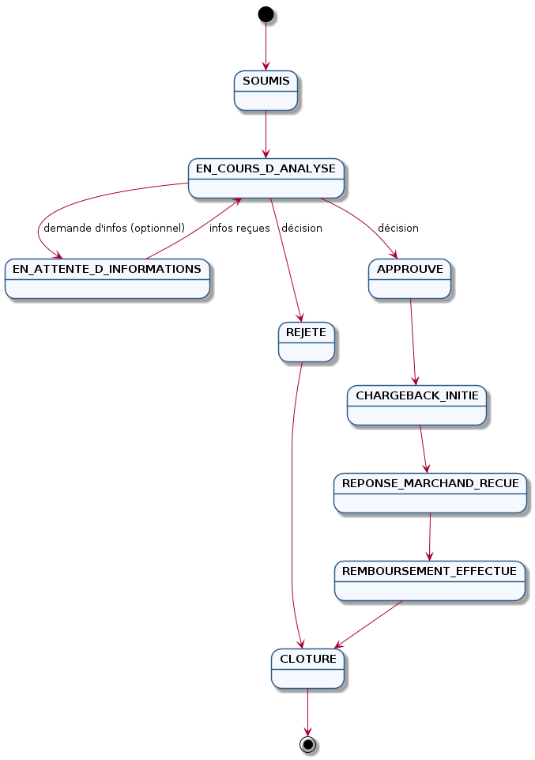
Figure 1 — Diagramme d'états du cycle de vie d'un litige

2.6 User stories
Les user stories reformulent les besoins fonctionnels principaux du point de vue des utilisateurs, selon le format « En tant que [rôle], je veux [action], afin de [bénéfice] ».
ID | User Story
US01 | En tant que Client, je veux déclarer un litige sur une transaction, afin d'obtenir un remboursement si celle-ci est erronée ou frauduleuse.
US02 | En tant que Client, je veux suivre le statut de mes litiges, afin de savoir où en est le traitement de ma réclamation sans contacter ma banque.
US03 | En tant qu'Opérateur, je veux prendre en charge un dossier de litige, afin de commencer son traitement et d'éviter qu'il reste sans responsable.
US04 | En tant que Client, je veux répondre à une demande d'informations en ajoutant les justificatifs demandés, afin que l'opérateur dispose des éléments nécessaires à l'analyse.
US05 | En tant qu'Opérateur, je veux demander des informations complémentaires quand le dossier est incomplet, afin de prendre une décision fiable et conforme au processus.
US06a | En tant qu'Opérateur, je veux approuver un litige après analyse, afin de valider une réclamation justifiée et permettre la poursuite vers le chargeback/remboursement.
US06b | En tant qu'Opérateur, je veux rejeter un litige après analyse, afin de clôturer les dossiers non fondés ou hors conditions.
US07 | En tant qu'Opérateur, je veux initier une procédure de chargeback pour un litige approuvé, afin de lancer le processus de remboursement conforme au workflow.
US08 | En tant qu'Opérateur, je veux consulter un tableau de bord analytique, afin de suivre les indicateurs clés et faciliter le pilotage des activités.

2.7 Diagramme de cas d'utilisation
Le diagramme ci-dessous synthétise l'ensemble des interactions entre les deux acteurs et le système. Deux relations de dépendance entre cas d'utilisation méritent d'être soulignées :
- La relation <<include>> modélise une sous-étape systématique, exécutée à chaque fois : par exemple, « Enregistrer l'historique » est inclus par les cas Approuver, Rejeter, Initier un chargeback, Effectuer un remboursement et Clôturer.
- La relation <<extend>> modélise un cas optionnel qui vient s'ajouter à un autre sous condition : « Demander des informations » étend « Analyser un dossier », uniquement lorsque le dossier est jugé incomplet.
- « S'authentifier » est relié par une simple association, et non par <<include>>, car cette action s'exécute une seule fois par session, et non à chaque action métier.
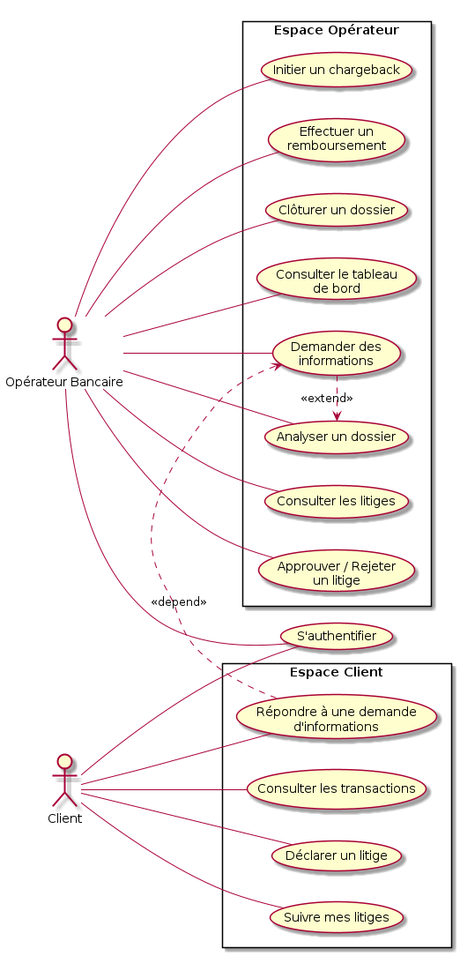
Figure 2 — Diagramme de cas d'utilisation du portail

2.7.1 Description détaillée du cas d'utilisation « Approuver un litige »
Ce cas d'utilisation illustre la rigueur attendue dans la spécification de chaque action métier sensible.
Élément | Description
Acteur principal | Opérateur Bancaire
Précondition | Le litige est au statut EN_COURS_D_ANALYSE, pris en charge par un opérateur, avec informations et justificatifs disponibles.
Scénario nominal | 1) L'opérateur ouvre le dossier de litige. 2) Il analyse les informations et justificatifs. 3) Il décide d'approuver le litige. 4) Le système met à jour le statut en APPROUVÉ. 5) L'opérateur peut ensuite initier la procédure de chargeback.
Scénario alternatif | Au moment de valider l'approbation, le système détecte que le litige a déjà été traité par un autre opérateur (accès concurrent) : l'action est annulée, un message d'erreur s'affiche, et l'opérateur doit actualiser les informations.
Postcondition | Statut = APPROUVÉ, décision enregistrée dans l'historique, le litige peut passer à l'initiation du chargeback.

Rappel méthodologique : une précondition non satisfaite empêche le cas d'utilisation de démarrer, tandis qu'un scénario alternatif intervient pendant l'exécution du scénario nominal — distinction essentielle à respecter lors de la rédaction de tout cas d'utilisation du système.

2.8 Conception : diagramme de classes
Le diagramme de classes ci-dessous traduit l'ensemble des entités métier identifiées, leurs attributs essentiels ainsi que les relations qui les unissent. Deux énumérations (StatutLitige et MotifLitige) garantissent l'intégrité des valeurs de statut et de motif, en remplacement de simples chaînes de caractères libres.
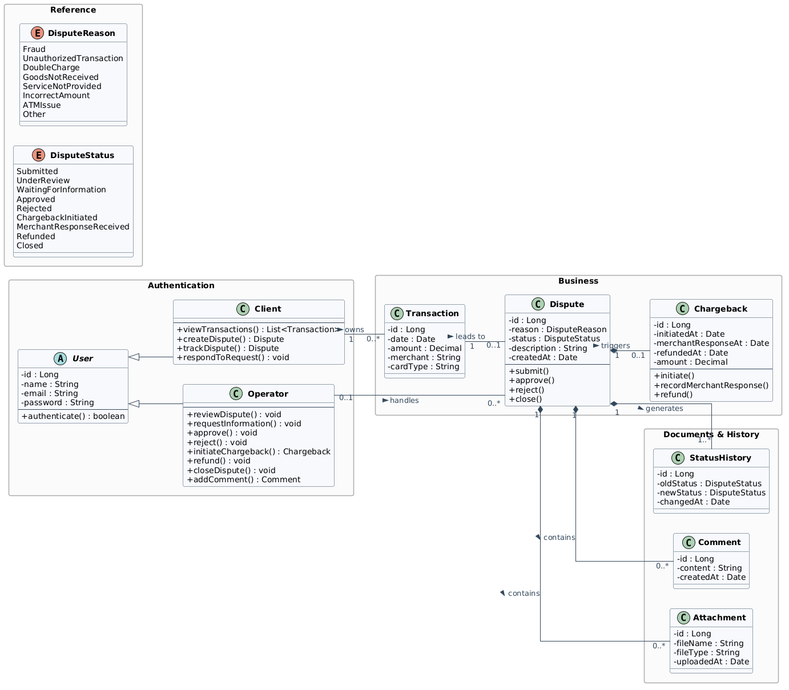
Figure 3 — Diagramme de classes du portail

2.8.1 Description des classes
- Utilisateur (classe abstraite) : socle commun d'identité et d'authentification, jamais instanciée directement.
- Client : porte les actions du demandeur — consultation des transactions, déclaration et suivi des litiges, réponse aux demandes d'informations.
- OperateurBancaire : porte l'ensemble du traitement métier, de la prise en charge jusqu'à la clôture du dossier.
- Transaction : le paiement d'origine, pouvant faire l'objet d'un litige.
- Litige : entité centrale du système, caractérisée par son statut et son motif, tous deux encadrés par énumération.
- PieceJustificative : documents rattachés à un litige, fournis par le client.
- Commentaire : notes internes rédigées par l'opérateur, non visibles du client.
- HistoriqueStatut : journal des transitions de statut d'un litige, répondant à l'exigence de traçabilité BF16.

2.8.2 Justification des relations principales
- Héritage (Utilisateur → Client / OperateurBancaire) : factorise l'identité et l'authentification communes aux deux rôles, tout en respectant la règle « un utilisateur, un seul rôle ».
- Association simple (Client—Transaction, Transaction—Litige) : une transaction existe indépendamment du client dans le système bancaire, et un litige référence une transaction sans en faire partie intégrante — il ne s'agit donc pas d'une relation de composition.
- Multiplicité Transaction (1) — Litige (0..1) : une transaction ne peut avoir qu'un seul litige actif, ce qui empêche par construction le cas de doublon identifié dans le scénario alternatif du cas d'utilisation « Approuver un litige ».
- Multiplicité OperateurBancaire (0..1) — Litige : un litige n'a pas encore d'opérateur assigné tant qu'il n'a pas été pris en charge (statut SOUMIS), ce qui matérialise l'étape d'affectation comme un moment métier réel.
- Composition (Litige *— PieceJustificative / Commentaire / HistoriqueStatut) : ces trois classes n'ont aucune existence hors du litige auquel elles appartiennent ; la suppression d'un litige entraîne celle de ses pièces, commentaires et historique.

2.9 Conception : diagramme de séquence
Le diagramme de séquence suivant illustre le déroulement détaillé du cas d'utilisation « Approuver un litige », en mettant en évidence l'interaction entre l'opérateur, l'interface, le système et la base de données.
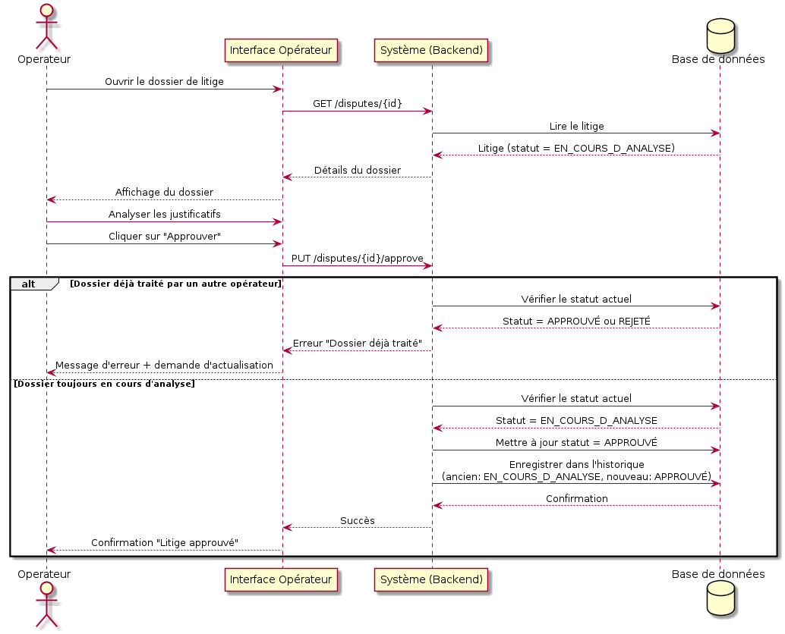
Figure 4 — Diagramme de séquence : Approuver un litige
Le bloc alt / else représente un fragment combiné UML, équivalent visuel d'une structure conditionnelle if / else. Le cas d'échec (dossier déjà traité par un autre opérateur) est volontairement testé avant le déroulement du cas nominal, afin de garantir l'intégrité du traitement en situation d'accès concurrent. La ligne « Enregistrer dans l'historique » correspond directement à la création d'une instance de la classe HistoriqueStatut du diagramme de classes, assurant ainsi la cohérence entre les deux modélisations.

2.10 Conclusion du chapitre
Ce chapitre a permis de formaliser l'ensemble de l'analyse fonctionnelle du portail : acteurs, besoins fonctionnels et non fonctionnels, workflow métier, user stories, cas d'utilisation et conception (diagrammes de classes et de séquence). Cette base structurée et validée constitue le socle sur lequel s'appuieront la conception de la base de données et la mise en place de l'architecture technique, objets de la suite du projet.

